DELOVNI LIST – BRANJE Z RAZUMEVANJEM

KIVI 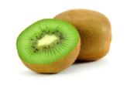
Sadež kivija je podolgovato ovalen in ima rjasto rjavo dlakavo lupino. Tehta od 70
do 110 gramov. Meso sadeža je steklasto zeleno z belo sredino in majhnimi črnimi
semeni.
Meso kivija je zelo okusno, po navadi ga primerjamo z mešanico kosmulje, melone
in jagod. V enem sadežu, ki tehta 100 gramov, je od 120 do 300 miligramov
vitamina C.
Kiviji so zelo okusni, če jih uživamo presne. Najbolje je, da sadež prepolovimo in
meso izdolbemo z žlico kot pri kuhanem jajcu.
Kivi je zelo primeren tudi kot sestavina sadnih solat ali kot priloga sladicam,
solatam, sirnim ploščam in podobno. Iz kivija lahko naredimo marmelado, kompot
in sokove. Kivi je tudi zelo okusna priloga k puranjemu in piščančjemu mesu.
(Prirejeno po besedilu Interspara)

1. Kakšen je sadež kivija po obliki?
Obkroži črko pred pravilnim odgovorom.
A Okrogel.
B Ovalen.
C Ploščat.

2. Kakšne barve je posamezni del kivija?
S črto poveži ime dela sadeža z ustreznim imenom barve.

lupina črna
meso zelena in bela
semena rjasto rjava

3. Povedi dopolni z ustreznima besedama.
Piši s pisanimi črkami.

V besedilu so poleg kivija omenjene še nekatere druge vrste
________________________________: kosmulja, melone in jagode.
Kivi uporabljamo tudi za _________________________ solate.

4. Ugotovi, katera trditev je pravilna in katera nepravilna.
Če je trditev pravilna, obkroži DA. Če trditev ni pravilna, obkroži NE.

Kivi vsebuje tudi vitamin C. DA NE

Kivi je okusen le, če ga jemo samostojno. DA NE

Kivi je po okusu malo podoben tudi jagodi. DA NE

5. Obkroži črko pred pravilnim nadaljevanjem povedi.
Če kivije jemo presne, pomeni, da jih

A prej skuhamo.
B pojemo neolupljene.
C pojemo surove.

6. Kako težek je sadež kivija?
Iz besedila čitljivo in s pisanimi črkami prepiši poved, ki ti to pove.
___________________________________________________________________________
___________________________________________________________________________

7. Podčrtano besedo v navedeni povedi zapiši s številko.
100 gramov kivija vsebuje šestinštirideset kalorij. ________________________

8. Podčrtaj pravilno zapisane besede.
sadeš sadež
izdolbsti izdoubsti
konpot kompot

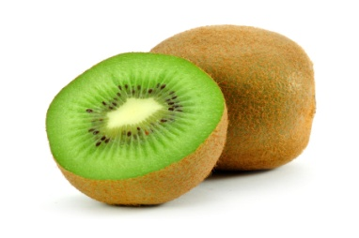


Besedam za predmete so se črke pomešale. Primerjaj in napiši pravilne besede.

adiolr kjčclaniuav

koon rkldaoe

onlčnasja kaivlunim

pdaoaln kak rsaštečni

gnjkia valnitj orisš

